Ковалева Светлана Петровна
преподаватель высшей квалификационной категории
МБУ ДО «Новозыбковская детская художественная школа»
Брянской области
В переводе с латыни термин «композиция» означает со-расположение. С композиционного размещения на листе начинается любой рисунок. Даже очень старательно и грамотно выполненная работа будет проигрывать, если она композиционно не выверена. Поэтому именно со знакомства с законами композиции начинается обучение в ДХШ уже на самых первых ступенях.
Основными законами композиции являются закон равновесия, а также закон единства и соподчинения.
Однако помимо законов, существуют еще средства гармонизации композиции, такие как ритм, контраст, нюанс и тождество.
В данной методической разработке хочу остановиться на одном из наиболее часто употребляемых средств для создания гармоничной композиции, а именно на ритме.
Это задание в программе 7-летнего курса обучения в ДХШ стоит в 3 классе. Возраст детей 8-10 лет.

Тема: «Мы за здоровый образ жизни!»

Цели:
- дать понятие о композиционном ритме, акценте; ритме простом и сложном; ритмическом равновесии и неуравновешенности;
- организация листа с помощью простых видов и форм ритма (включая ритм цветовых пятен) и пропорций цветотональных отношений; эмоциональная выразительность композиции;
- воспитание интереса к спорту, здоровому образу жизни.
Задачи: формирование умения находить оригинальное композиционное решение, способы передачи движения в композиции.
Методы обучения: объяснительно-иллюстративный, репродуктивный, исследовательский.
Зрительный ряд: репродукции работ А. А. Дайнеки «Эстафета по кольцу», «Бегущие девушки», «Хоккеисты», «Кросс», «Баскетбол», «Футбол», работы учащихся предыдущих лет.

Количество учебных часов: 8
Оборудование: компьютер.
Материалы: гуашь, бумага формата А3 (для сюжетной композиции); бумага формата А4 (для упражнений) цветная или белая.

Содержание занятия
Повторение каких-либо элементов дает ритм. Самый примитивный ритм – это когда равномерно чередуются как сами элементы, так и пробелы между ними. Это, так называемый, «метр». Он присутствует, как правило, в орнаменте. В сюжетной композиции выразительнее будет ритм усложнить, то есть изменить интервалы и сами элементы.
В таком случае возможны варианты:
- чередование элементов закономерно ускоряется или замедляется;
- расстояния между элементами не носят закономерно-регулятивного характера, а растягиваются или сужаются без явной метрики.
Второй вариант имеет больше возможностей, хотя и труднее строится, - это делает композицию внутренне напряженной, с большей тайной.
Ритм как средство композиции часто применяется в сочетании с пропорцией: тогда элементы не только чередуются, но и сами изменяются по размерам в соответствии с какой-либо закономерностью (орнамент) или свободно.
Ритм бывает простым, когда меняется какая-то одна закономерность (форма, цвет, фактура или расстояние между элементами), и сложным, когда изменения происходят сразу по нескольким параметрам. Например, меняется конфигурация формы и происходит насыщение по цвету, или изменяется расстояние между элементами и одновременно уменьшается форма, которая также изменяет свою фактурную характеристику. Ритм не только обогащает композиции, но и помогает их организовывать. Без ритма трудно обойтись как в плоскостной композиции, так и в объемной пространственной. Ритм может выражаться с помощью всех изобразительных средств: существуют ритмы форм (точки, линии, пятна и их сочетания), ритмы цвета (ахроматические и хроматические), ритмы, выраженные фактурой. В одной композиции может оказаться большое количество композиционных фраз, построенных на ритме и развивающихся относительно друг друга параллельно, пересекаясь или даже двигаясь в противоположном направлении. За счет ритмического построения активно организуется центр плоскости или объема, а в объемно-пространственном решении выявляется доминанта. Количественные или качественные изменения могут происходить весьма своеобразно: со своим интервалом в каждой композиционной фразе, с изменением изобразительных средств. Знание закономерностей ритмического построения во многом решает проблемы создания композиций любого вида, их единства и соподчинения, равновесия, как целого произведения, так и его частей.
Близкий родственник ритма – контраст. Соседство резко отличающихся друг от друга элементов (по площади, цвету, светотени, форме и т.д.) аналогично ритмическому чередованию, только синкопированному, сбитому с прямого счета. Контрастность придает композиции выразительную мощь, с помощью контраста легко выделить главные элементы, контраст расширяет динамический диапазон композиции.
Беседа с учащимися сопровождается показом иллюстративного материала (папка 1).
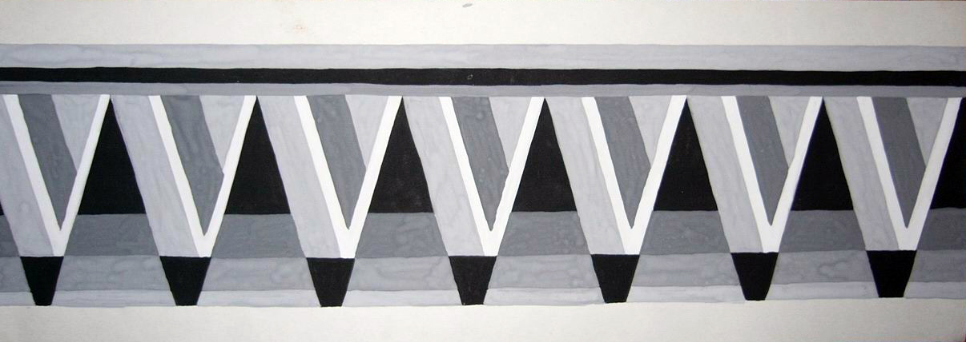
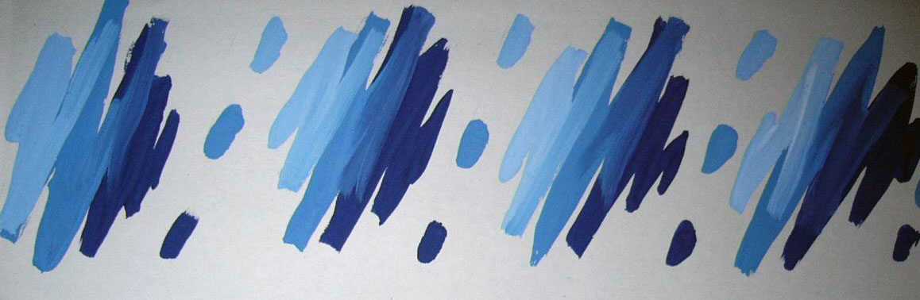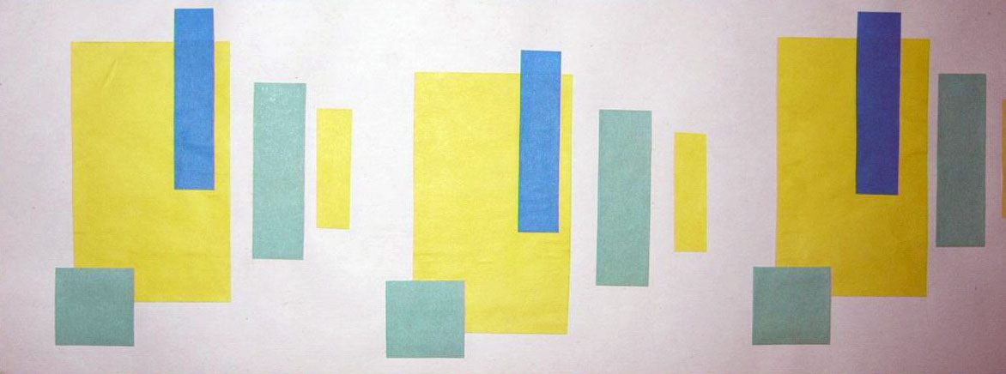
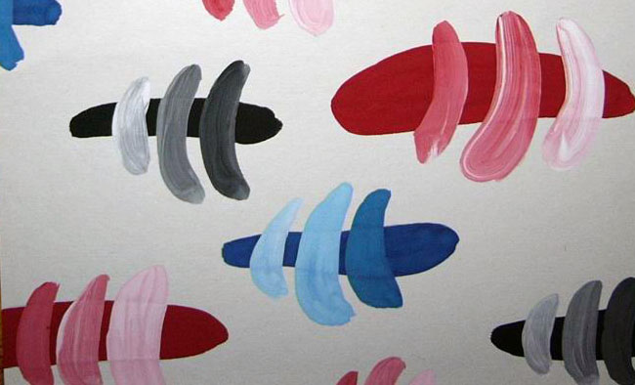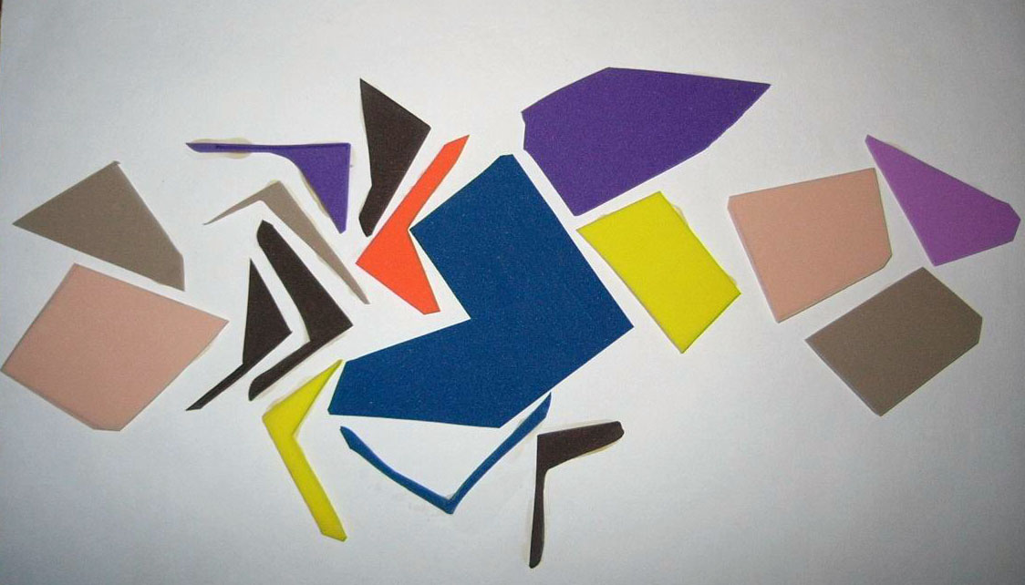

Далее я предлагаю детям выполнить серию упражнений на листах бумаги формата А4. Как правило, на упражнения я отвожу 2 учебных часа.
Материалы: по выбору (гуашь, цветная бумага), формат А4.
Упражнения. Ритм как средство композиционного строя:
- Создание композиции «Солнышко» таким образом, чтобы лучи его были изображены с применением ритма (лучи должны быть похожи, но отличаться друг от друга шириной, длиной, наклоном, цветовыми оттенками, а также расстояние между лучами не должно быть одинаковым).

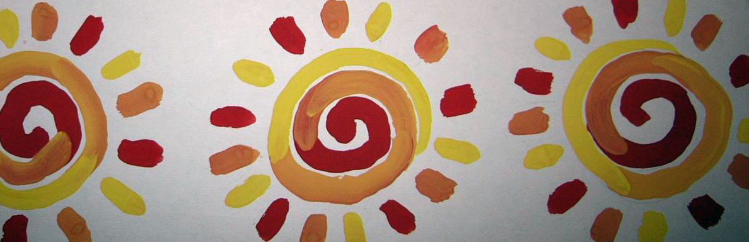

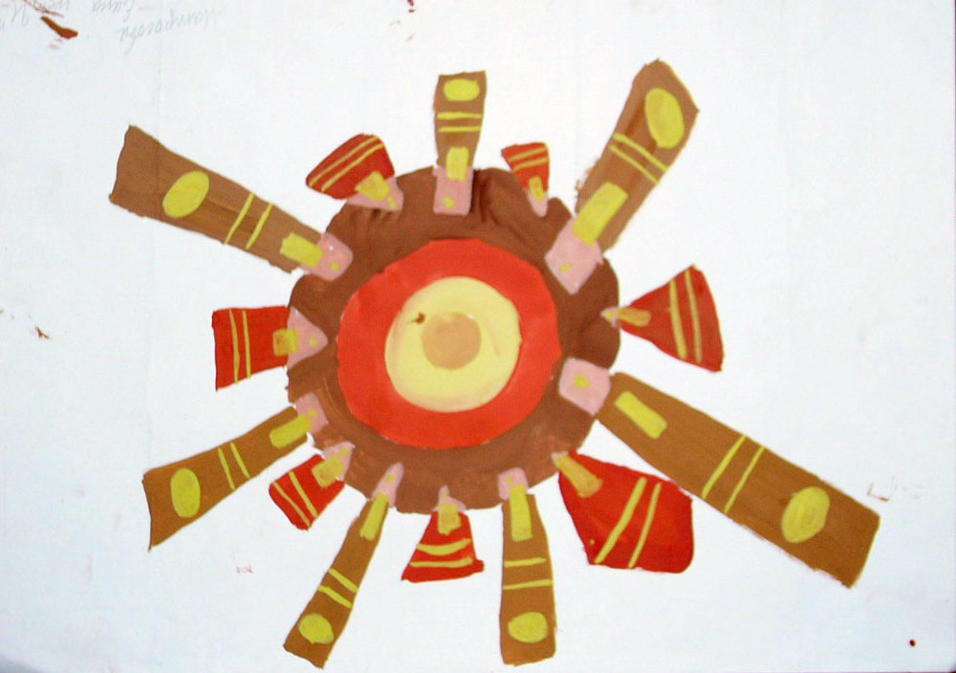
Выполненные упражнения обязательно просматриваются и обсуждаются всеми вместе.
После закрепления темы с помощью упражнений, приступаем к работе непосредственно над композицией «Мы за здоровый образ жизни!»
На сегодняшний день проблема воспитания здоровых детей очень важна, так как довольно много школьников имеют плохое состояние здоровья. Оно может ухудшаться по многим причинам, в их число входит и неправильное отношение к здоровью. На это влияет в первую очередь образ жизни семей, где растут дети. Самое лучшее, что можно сделать для улучшения ситуации, это заинтересовать школьников заниматься активно физкультурой и спортом. Многие дети ходят в спортивные секции, катаются на роликовых коньках, на велосипеде, играют во дворе в подвижные игры. Я предлагаю детям создать композицию, которая изображала бы, как они проводят свое свободное время: играют в футбол, в волейбол со своими друзьями, занимаются плаванием и пр. Таким образом, мы акцентируем внимание детей на том, как важен здоровый образ жизни.
Знаменитый советский художник Александр Александрович Дайнека много и плодотворно работал над темой о спорте. Он был одним из самых страстных поклонников людей не только нравственно, но и физически сильных. Его персонажи – рослые юноши и девушки, пышущие здоровьем, атлетически сложенные.
Рассматриваем репродукции картин А.А. Дайнеки на мониторе компьютера. Обсуждаем.
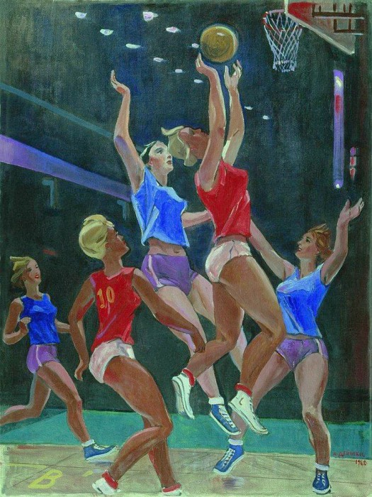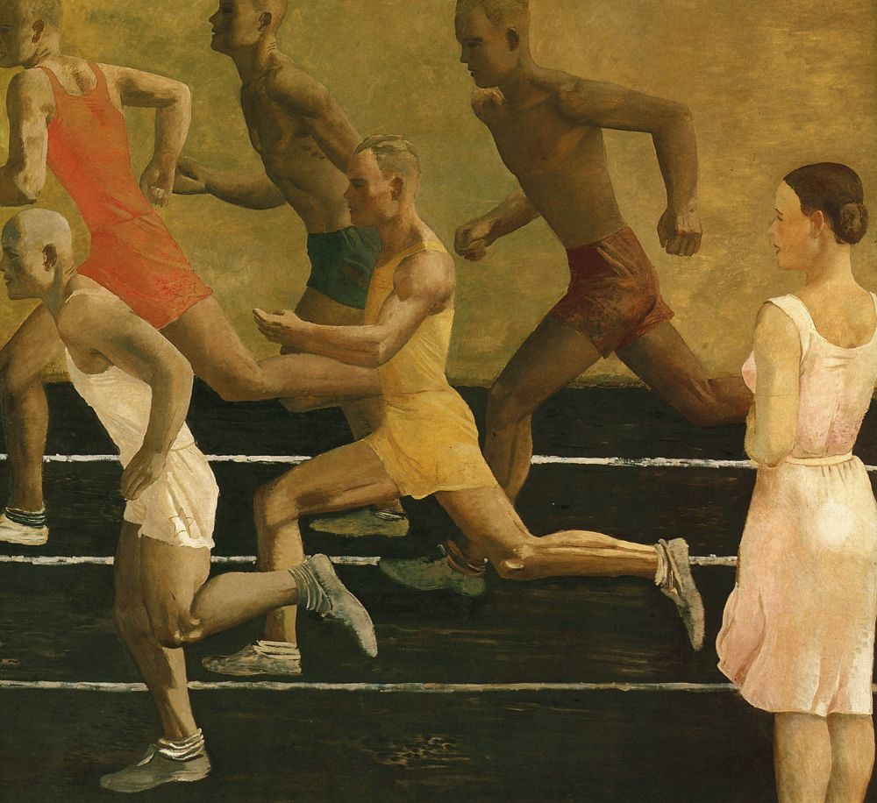
А. Дайнека «Баскетбол» А. Дайнека «Бег»

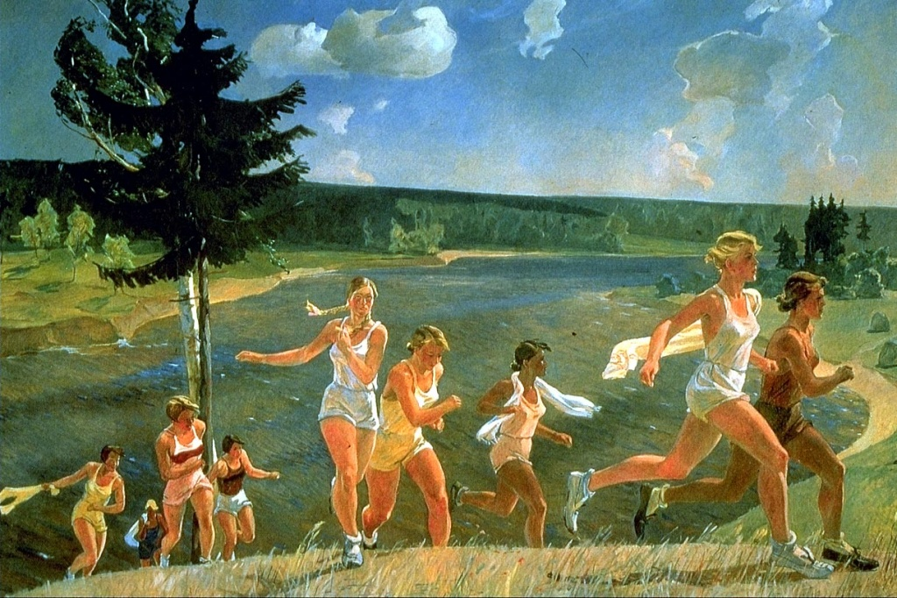
А. Дайнека «Бегущие девушки»
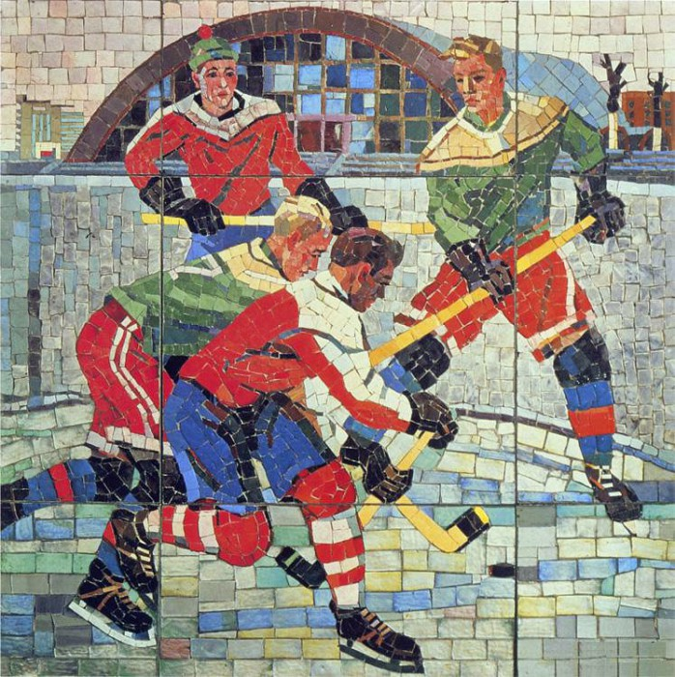
А. Дайнека «Хоккеисты»
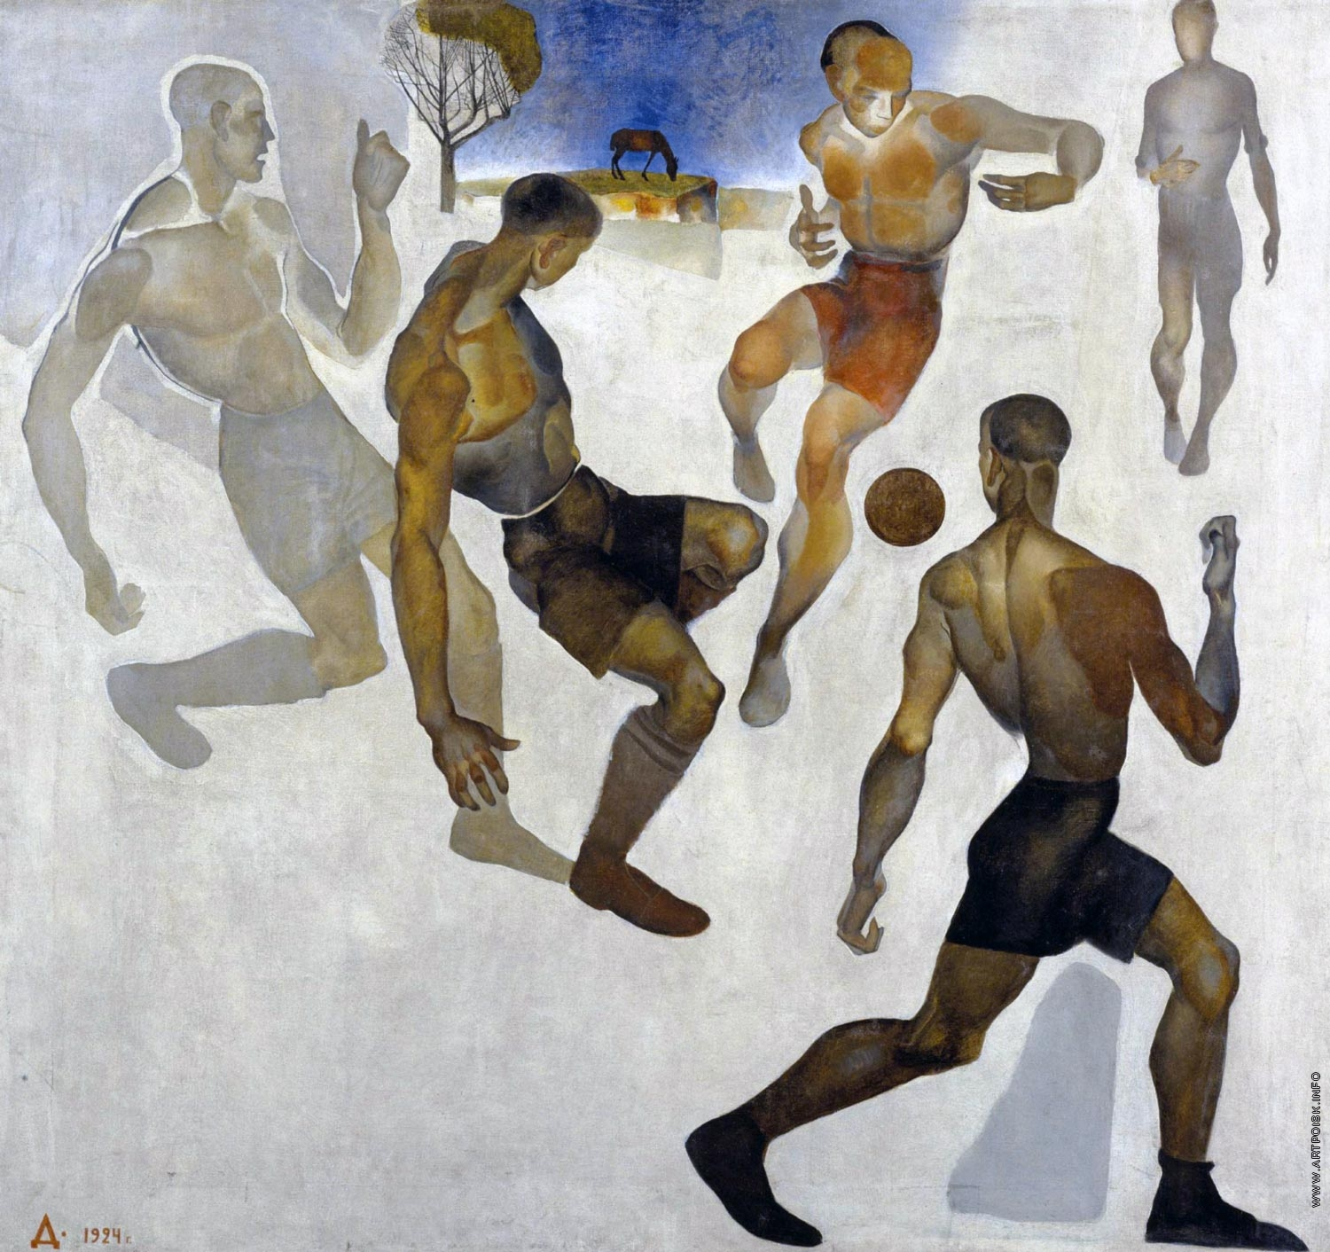
А. Дайнека «Футбол»
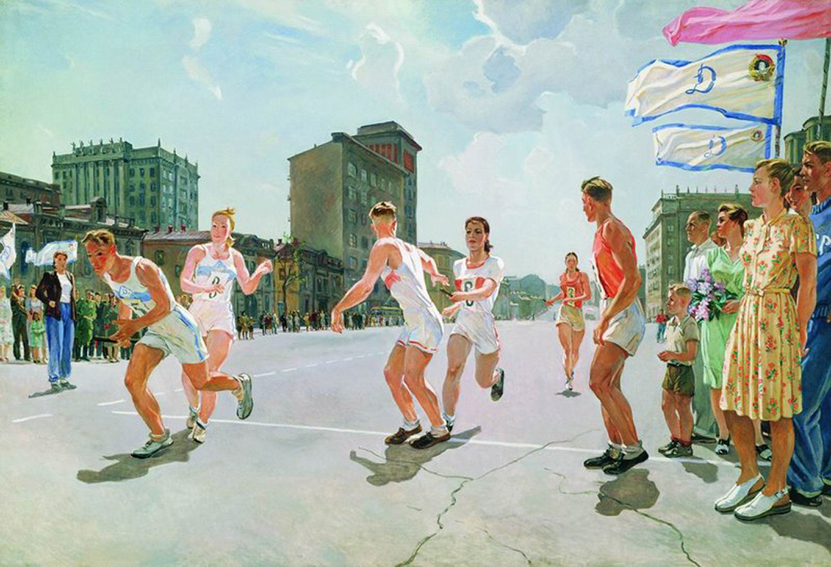
А. Дайнека «Эстафета по кольцу»
Закрепляем понятия неделимости композиции, состояния, выделения главного. Композиция решается на основе ритма: ритм тел играющих детей, рук, ног и пр. Передаем неглубокое пространство. Применяем принцип контраста: линий, форм, величин, тона, цвета. Передаем пространство через цветовые пятна, комбинации и ритмические взаимодействия холодных и теплых цветов. Работа выполняется в декоративной манере.
Задание предваряется эскизами, в ходе которых решаются вопросы выбора формата горизонтального или вертикального, элементы изображения, амплитуда ритма, общий цветовой строй.
После утверждения эскиза, он переносится на основной формат А3. Далее прописываются основные куски, затем детализируем работу, обобщаем.
В конце обязательно устраиваем просмотр всех рисунков, и в ходе обсуждения находим сильные и слабые стороны композиций.
Как правило, эта тема очень нравится учащимся, они с интересом включаются в работу. Это задание дает возможность пофантазировать, проявить свою индивидуальность.
После выполнения задания следует подвести учащихся к следующему выводу: правильность композиции, как и правильность языка, может украсить произведение, как язык классиков, а может превратиться в сухую речь ученого-иностранца – все на месте, все по законам грамматики, но скучно и фальшиво.
Итогом произведения, в данном случае учебной работы, должна стать композиция, несущая художественный образ – выражение творцом своего «я», своего ощущения, личностного видения предмета, явления, окружающего мира. Именно художественный образ способен доставить человеку эстетическое наслаждение. Таким образом, применение теоретических знаний и соблюдение законов композиции (целостность, уравновешенность, подчиненность второстепенного главному) и образность художественного языка дают наилучшие результаты.
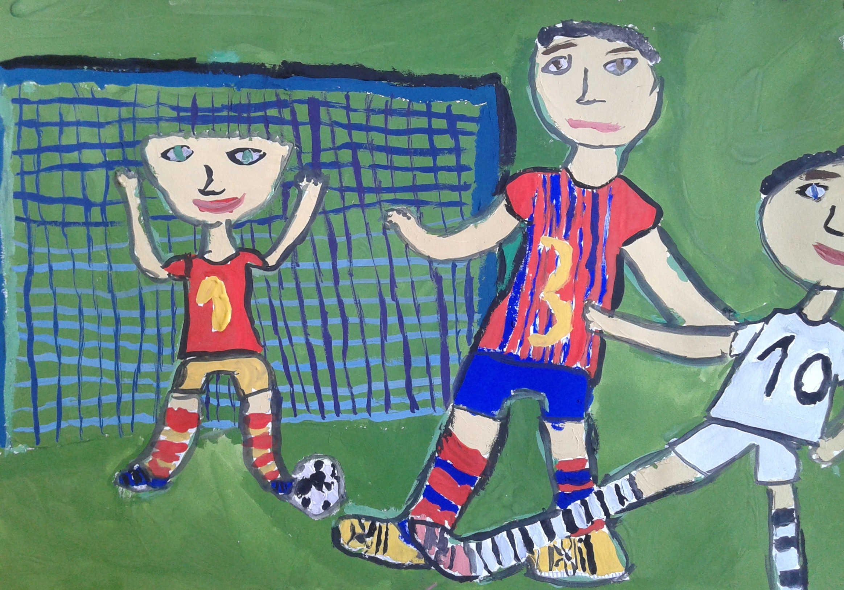
Валиев Турал, 9 лет «Гол!»
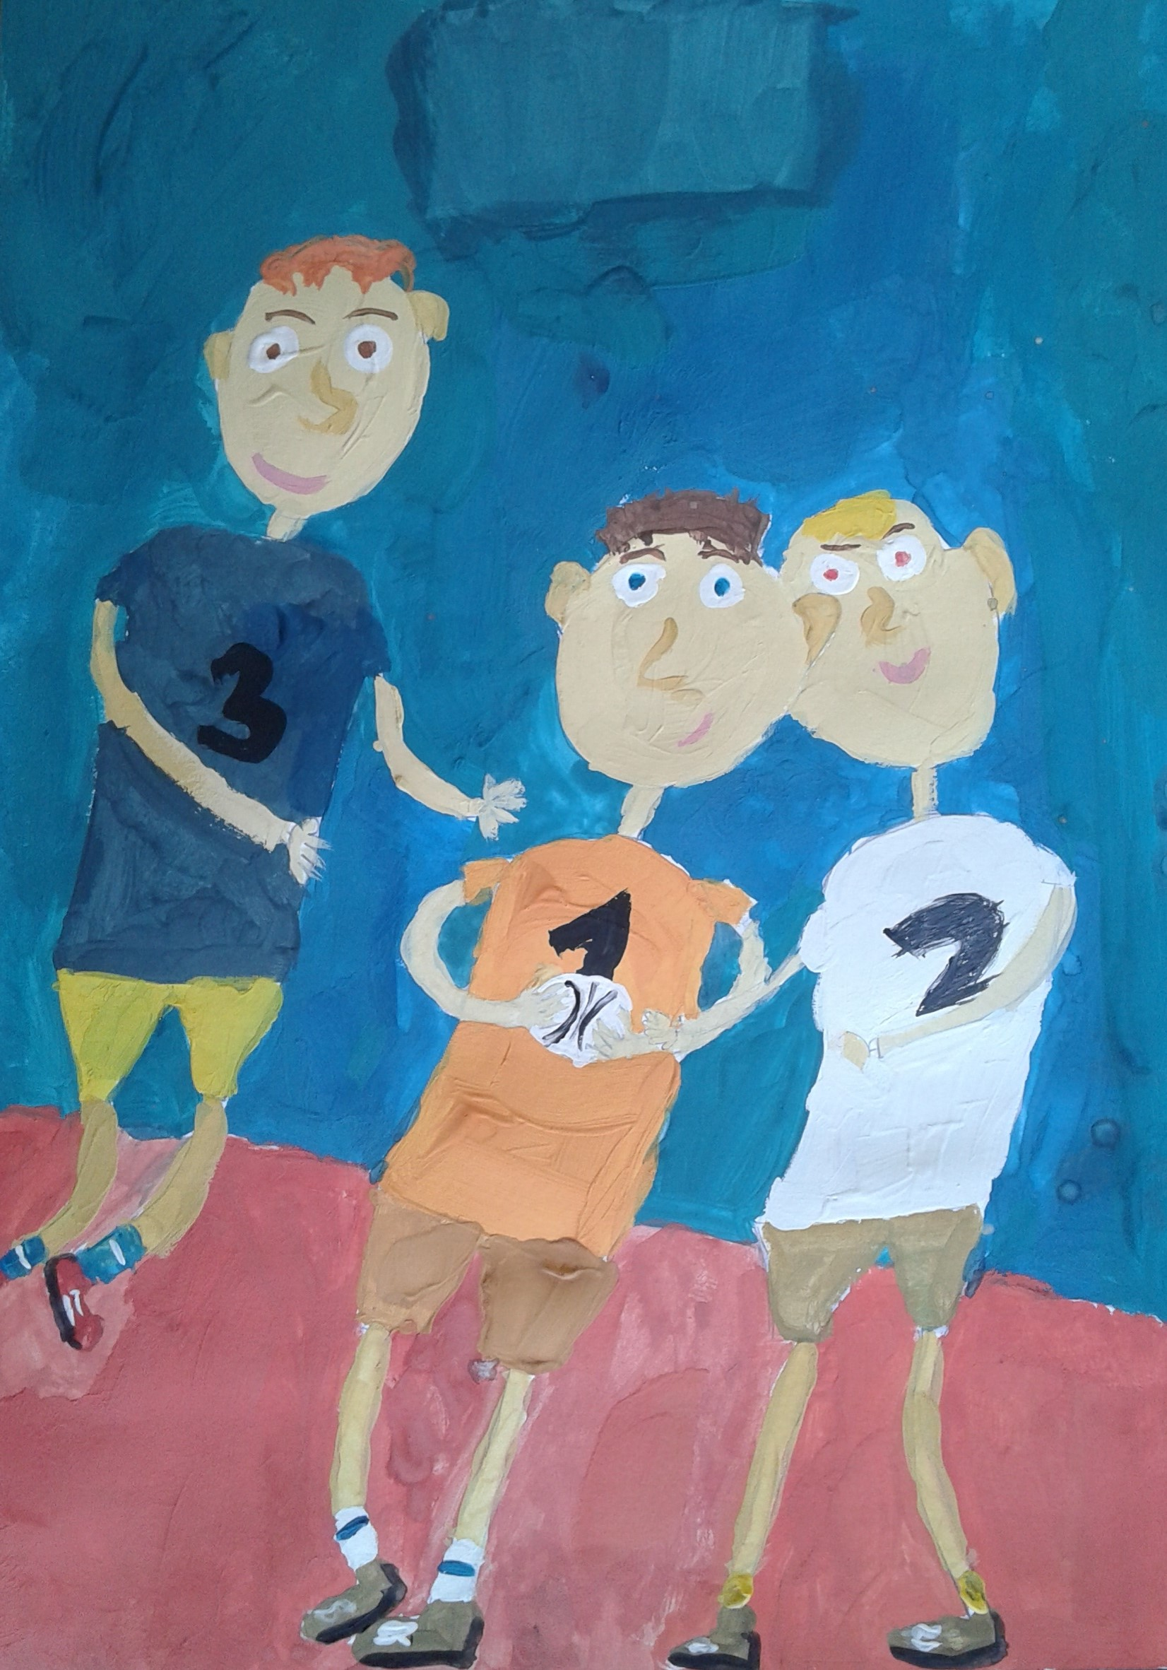
Ермошко Даша, 9 лет, «Игра в баскетбол»
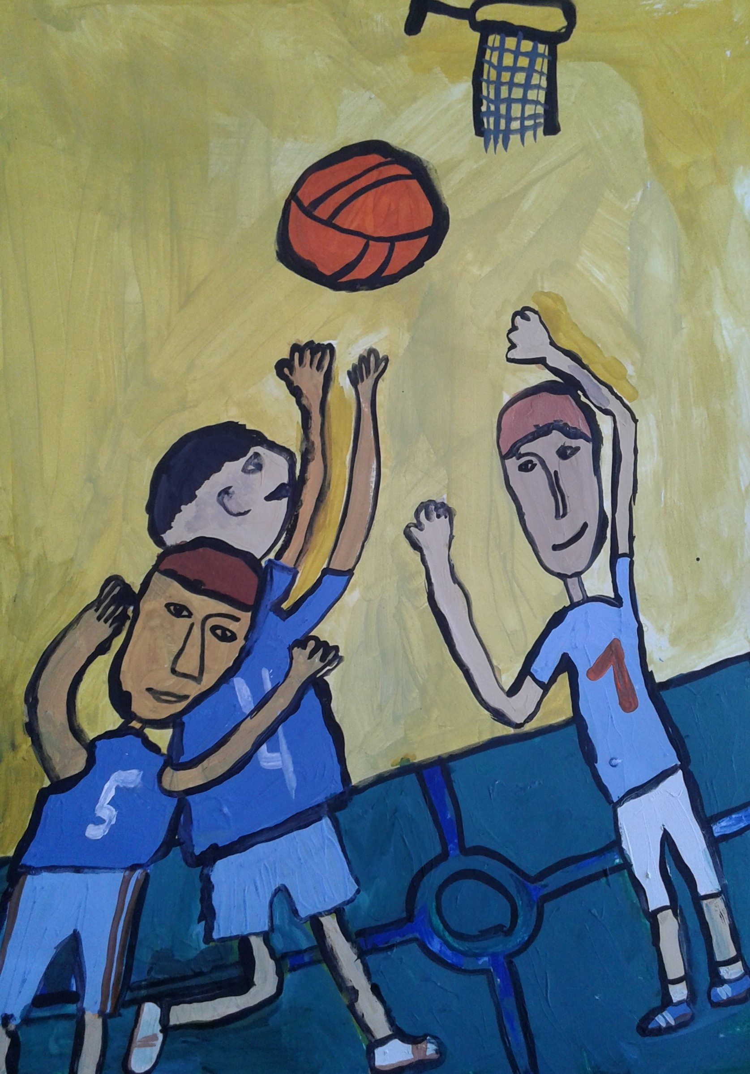
Клещёв Алексей, 10 лет, «Мы играем в баскетбол»
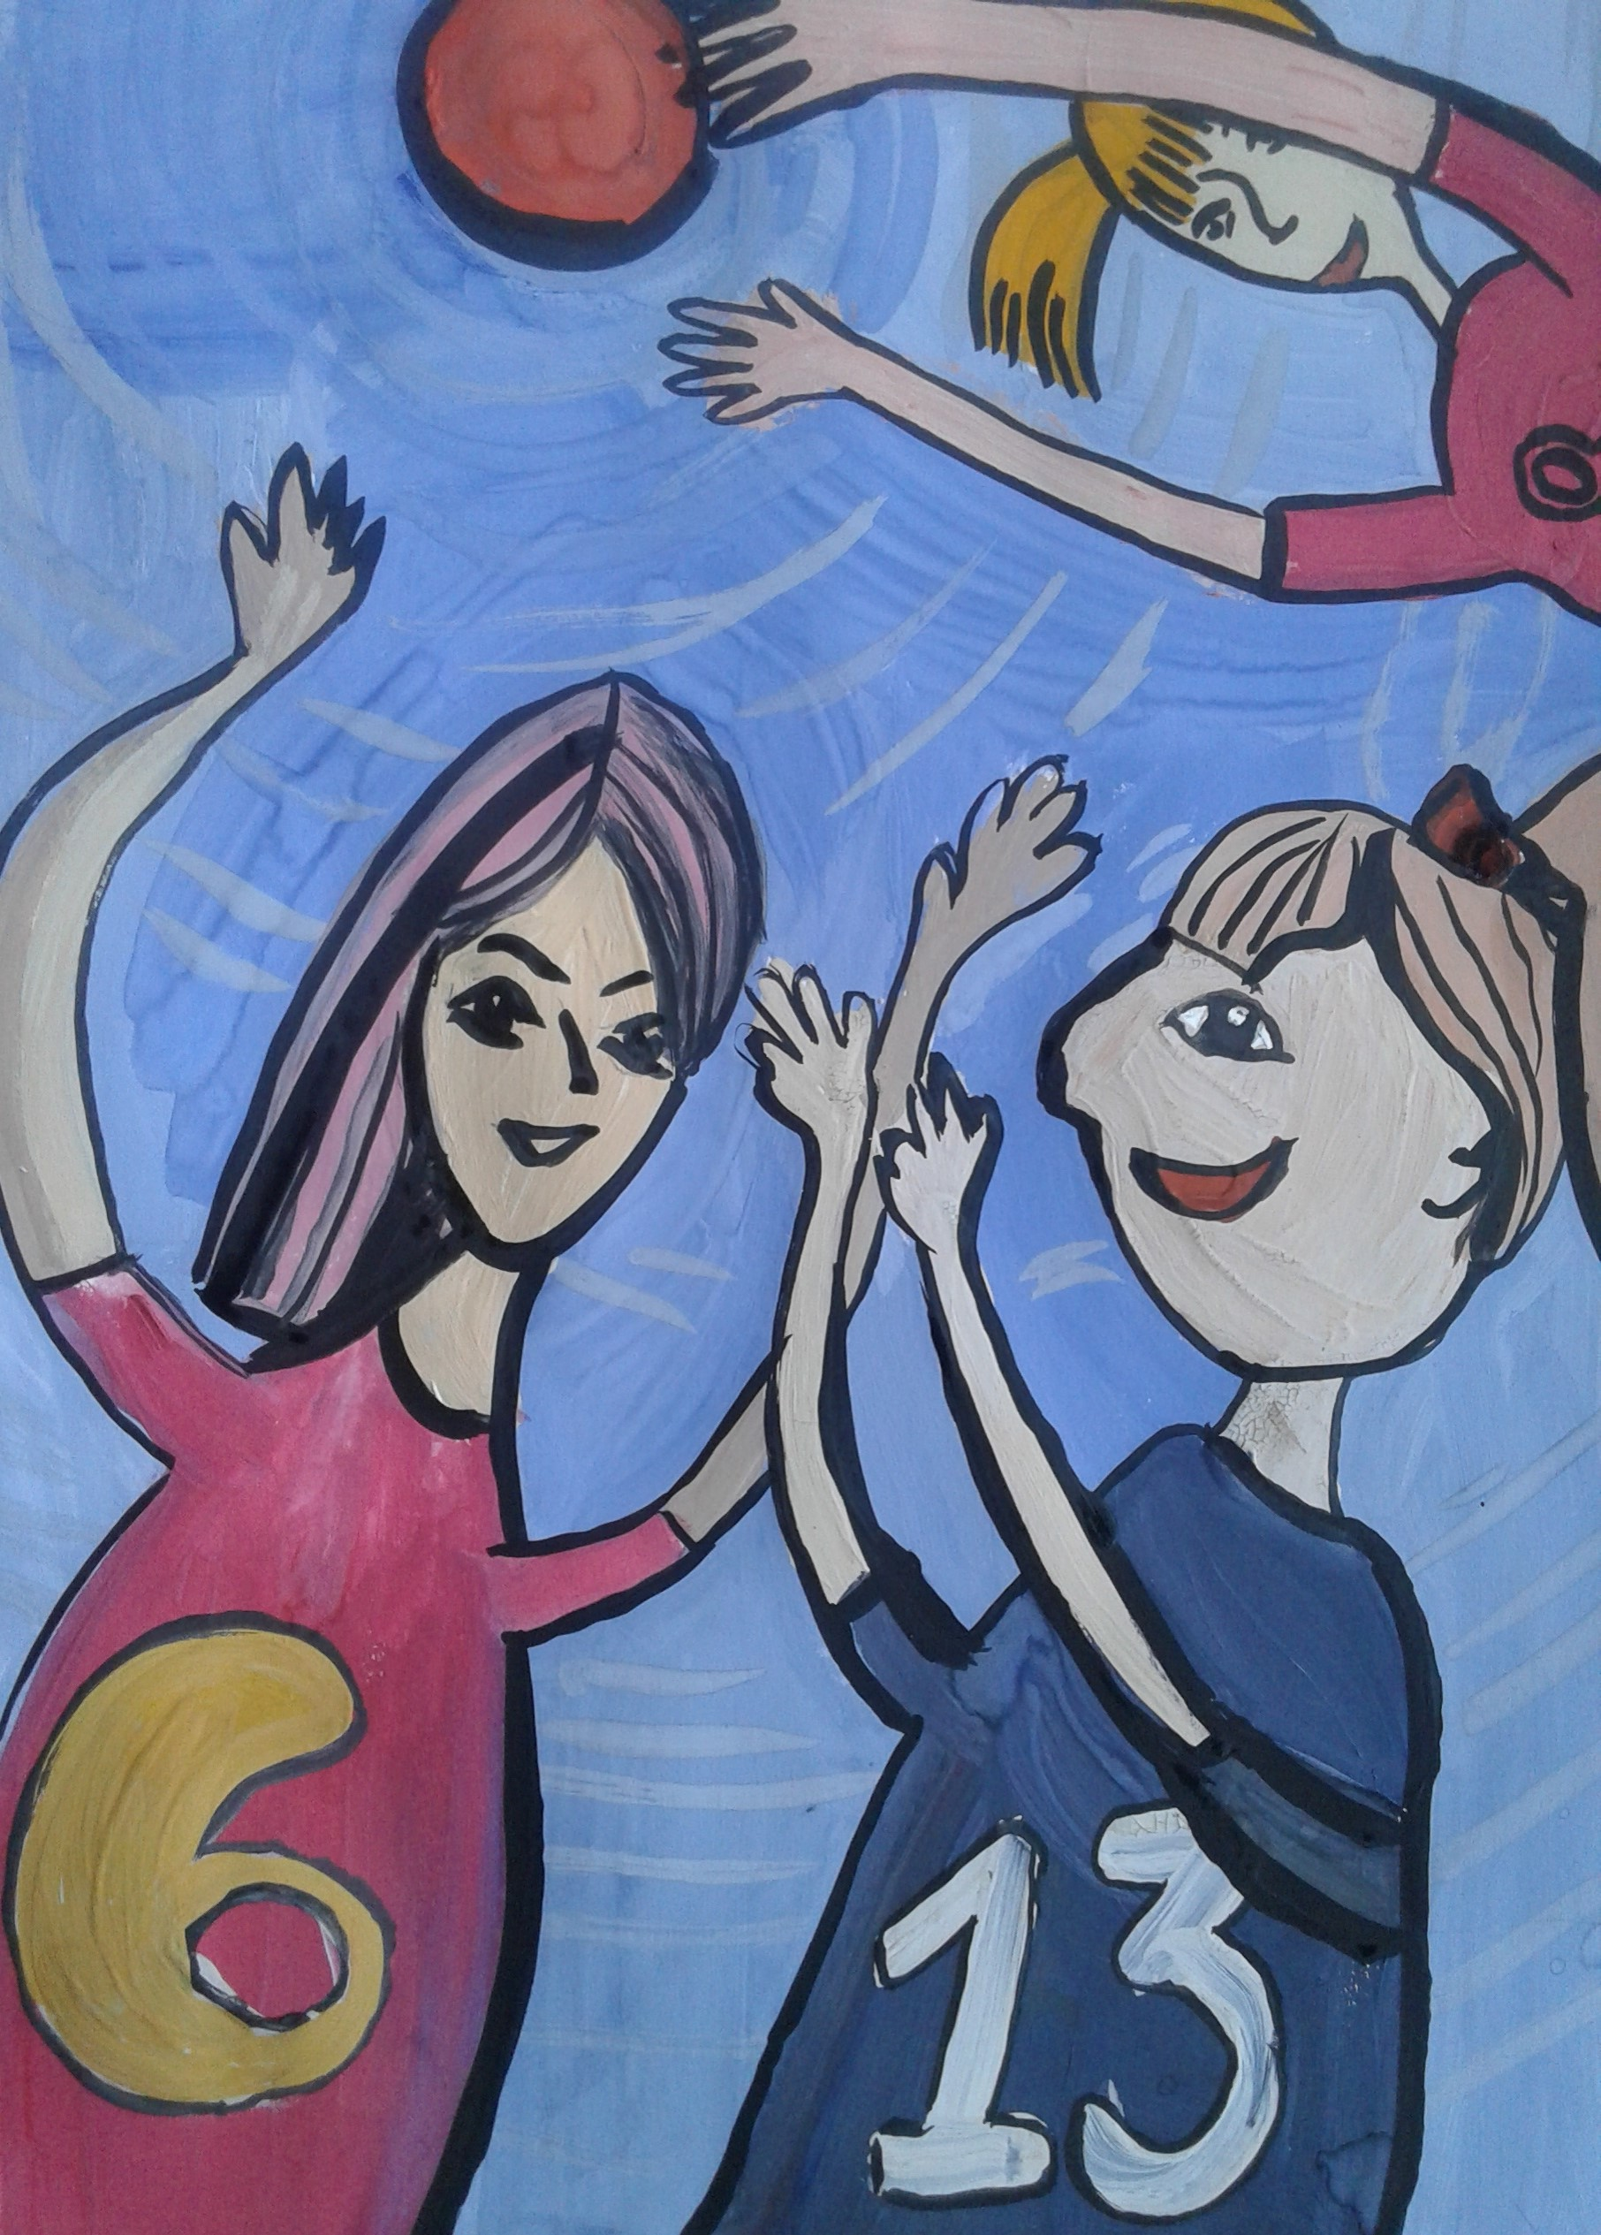
Мельникова Арина, 10 лет, «Игра»
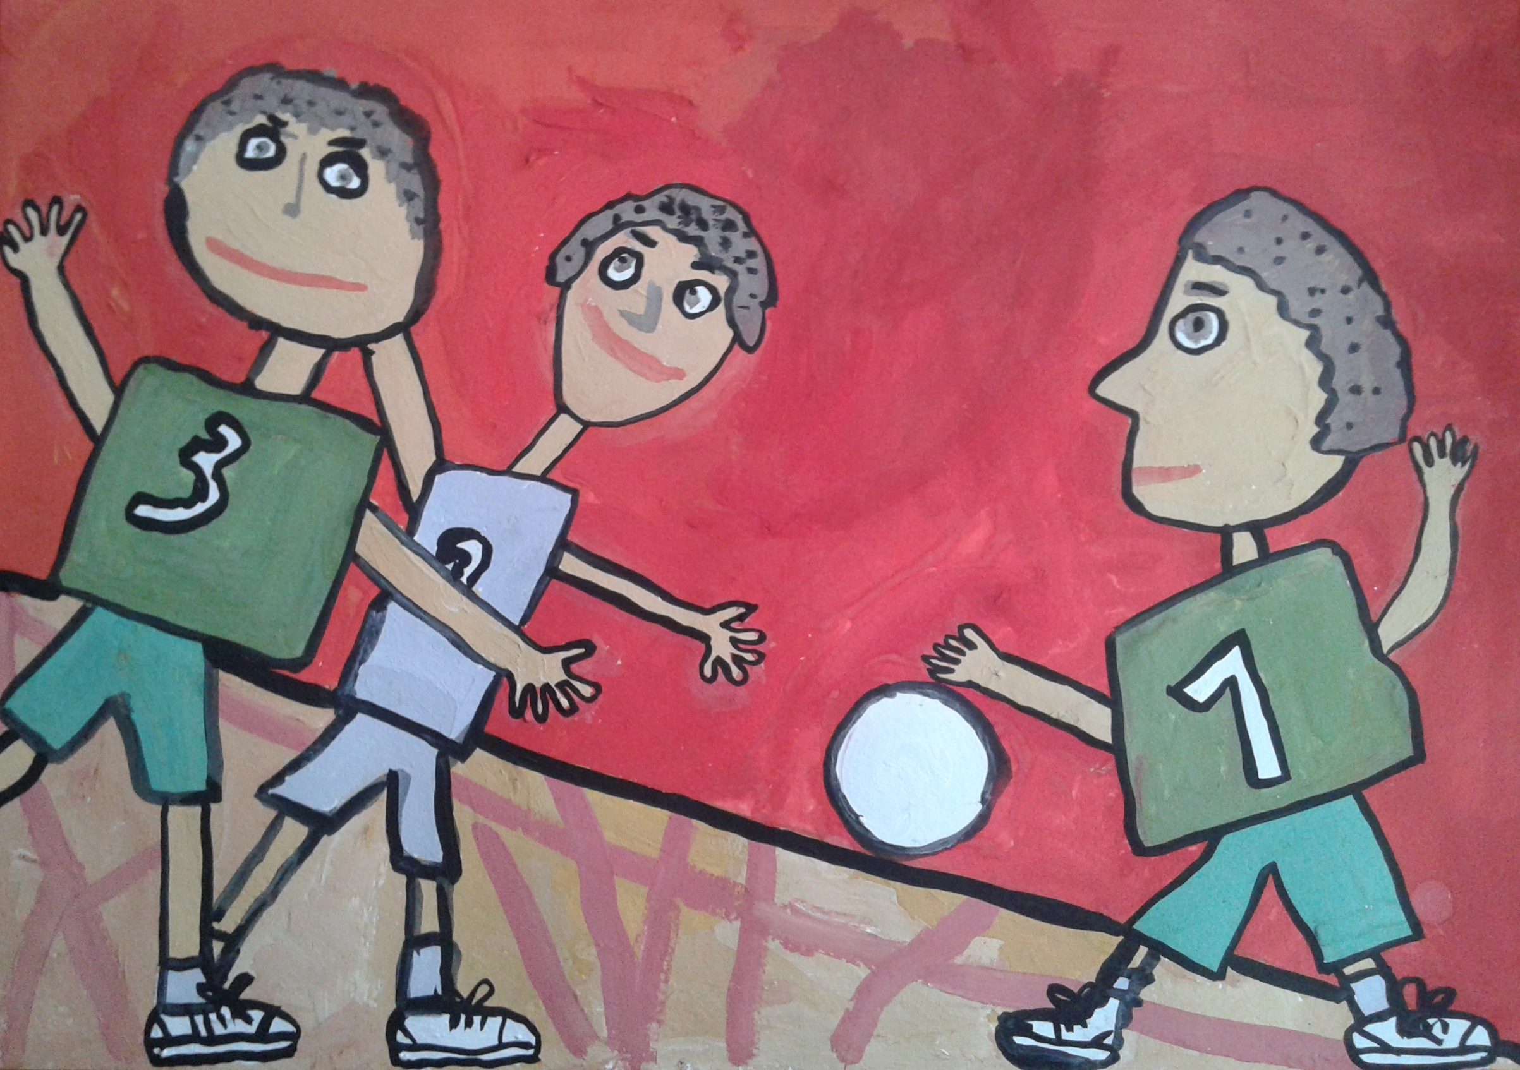
Налётов Иван, 9 лет, «Моя любимая игра»
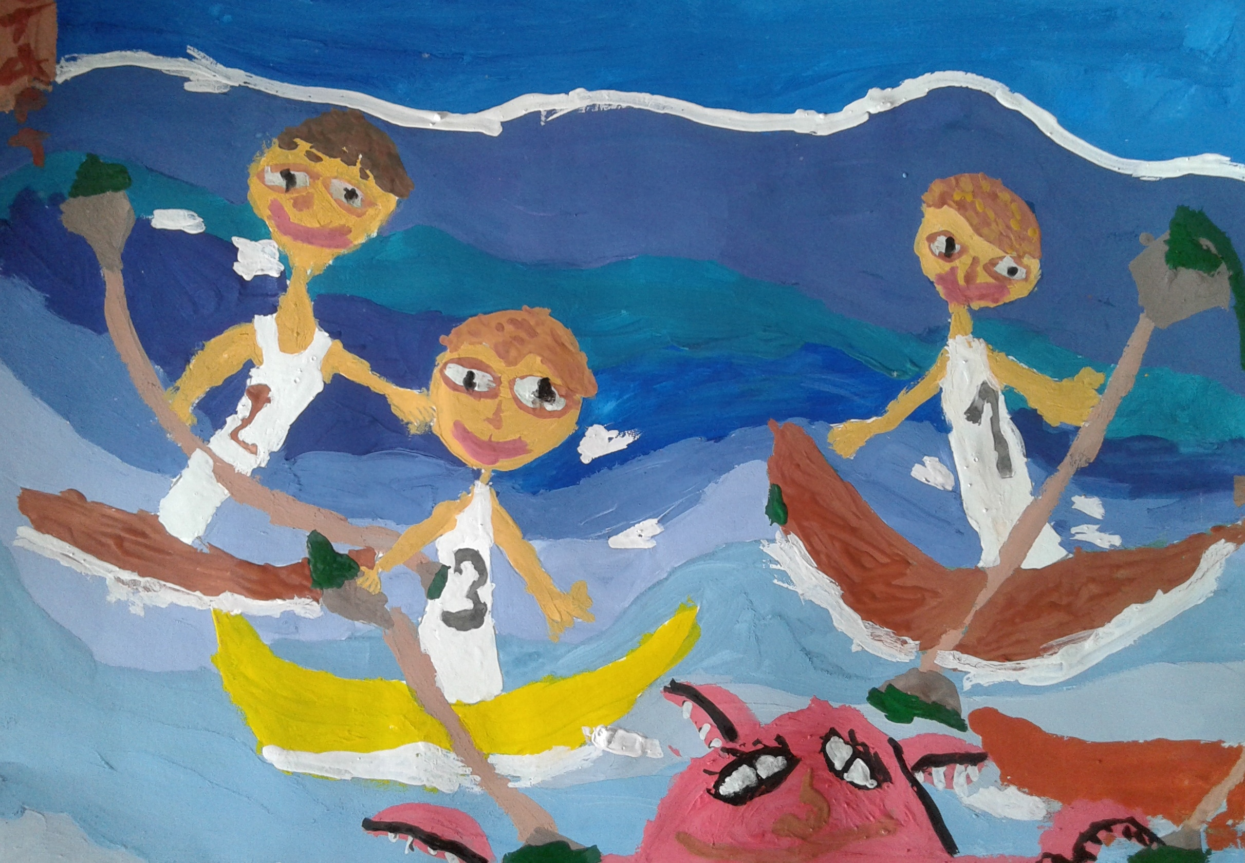
Седич Саша, 8 лет, «Неожиданная встреча»
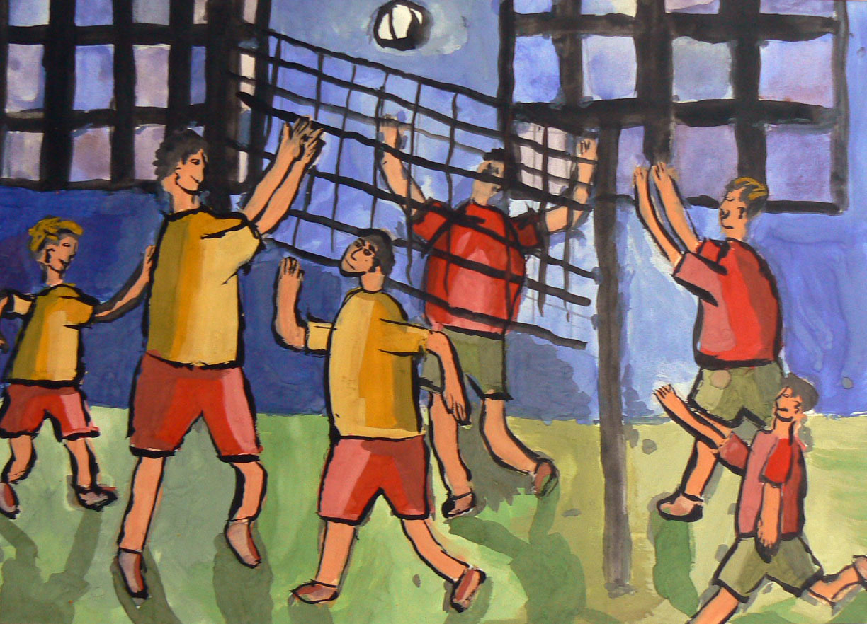
Соловьёв Артём, 10 лет, «Опасный момент»
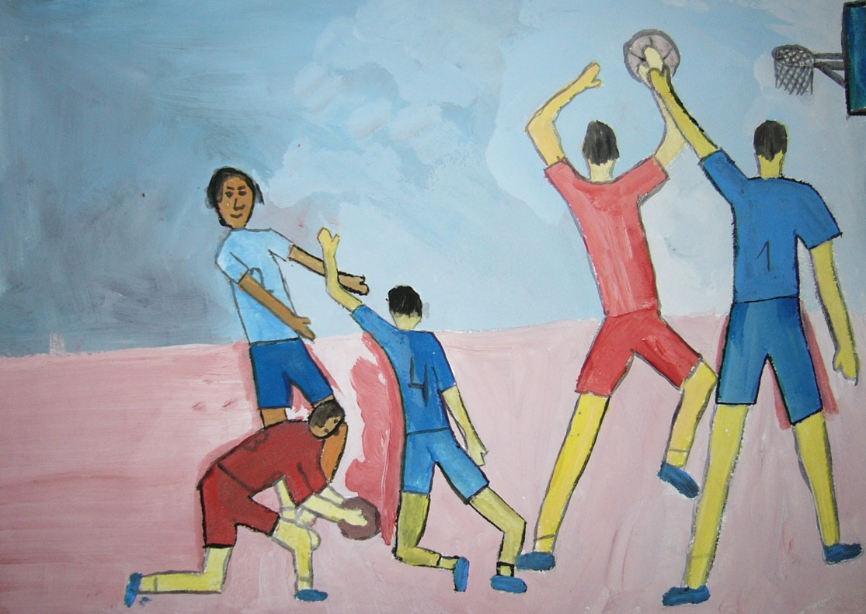
Шендрик Андрей, 10 лет, «Мы играем»

Список литературы:
Герчук Ю.Я. Основы художественной грамоты: Язык и смысл изобразительного искусства: Учебное пособие. – М.: Учебная литература, 1998.
Голубева О.Л.. Основы композиции. – М.: Изобраз. искусство, 2001.
Паранюшкин Р.В. Композиция: теория и практика изобразительного искусства/Р. Паранюшкин. – Изд.2-е. – Ростов н/Д: Феникс, 2005.
Ростовцев Н.Н. Методика преподавания изобразительного искусства в школе: Учебник для студентов худож.-граф. фак. пед. ин-тов. – 3-е изд., доп. и перераб. – М.: АГАР, 2000.
Шорохов Е.В. и Козлов Н.Г. Композиция. Учебное пособие для учащихся пед. училищ по спец. №2003 «Преподавание черчения и рисования». М., «Просвещение, 1978.

